UNIDAD DIDÁCTICA 05.

**MODIFICACIÓN, SUSPENSIÓN Y EXTINCIÓN DEL CONTRATO DE TRABAJO**



FORMACIÓN Y ORIENTACIÓN LABORAL

# MODIFICACIÓN DEL CONTRATO DE TRABAJO

Durante la vigencia de un contrato de trabajo pueden presentarse circunstancias que alteren los pactos establecidos en el contrato y den lugar a una modificación, a una suspensión temporal del contrato e incluso a su extinción.

El empresario, conforme al poder de dirección, tiene potestad de introducir cambios en el contrato de trabajo. Este poder no es absoluto, hay cambios que están sujetos a una serie de límites legales que se estudian a continuación.

El Estatuto de los Trabajadores recoge 3 supuestos diferentes en los que el empresario puede modificar un contrato de trabajo: movilidad funcional, movilidad geográfica y modificación sustancial de las condiciones de trabajo.

# MOVILIDAD FUNCIONAL

El trabajador está obligado a realizar el trabajo convenido en el momento de ingreso en la empresa. La Ley concede al empresario la facultad de modificar unilateralmente las funciones

que venía desempeñando el trabajador de forma habitual; se produce entonces lo que se conoce como movilidad funcional.

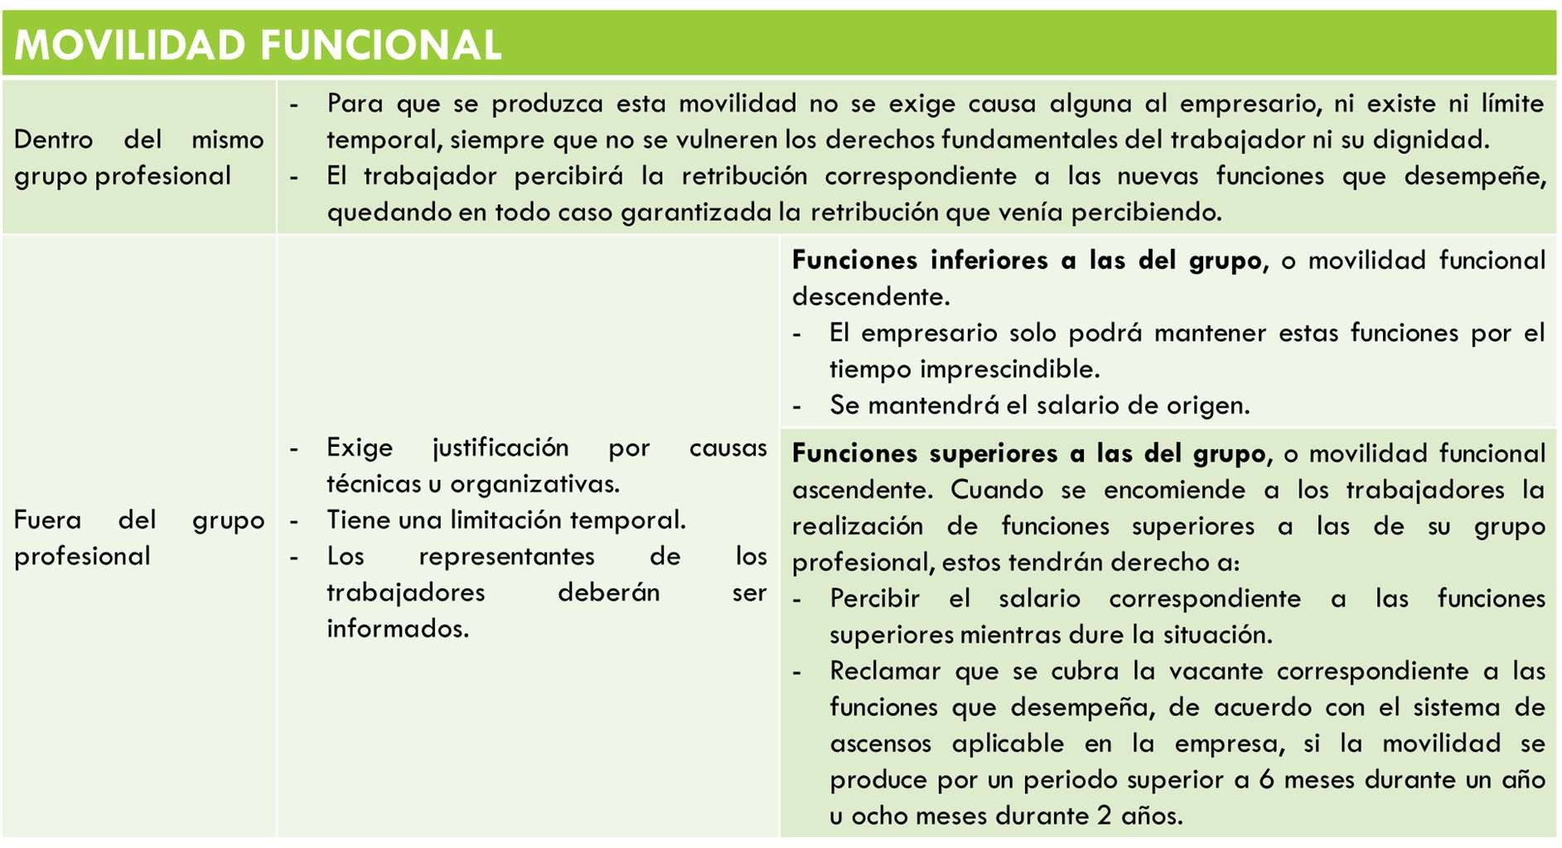

# MOVILIDAD GEOGRÁFICA

La movilidad geográfica consiste en el traslado del trabajador de forma definitiva, o bien en su desplazamiento temporal a otro centro de otra localidad, de forma que este desplazamiento implique un cambio del lugar de residencia habitual del trabajador; en ambos casos debe justificarse por razones técnicas, organizativas, económicas o productivas.

# TRASLADO DEFINITIVO

Se produce cuando el trabajador es destinado a un centro de trabajo de la misma empresa y ello exige su cambio de residencia de forma definitiva, o cuando el desplazamiento excede de 12 meses en un periodo de 3 años. El traslado definitivo, a su vez, puede ser individual o colectivo.

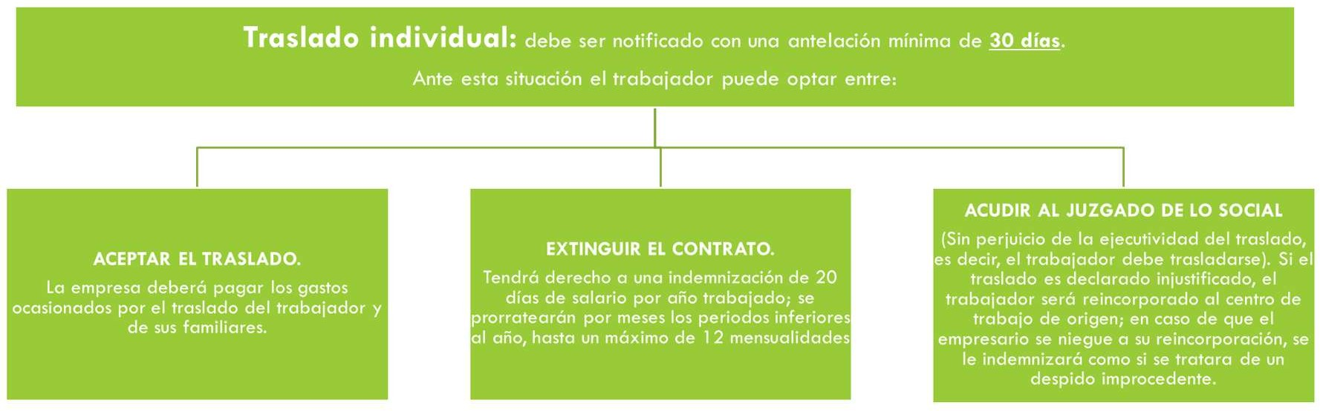

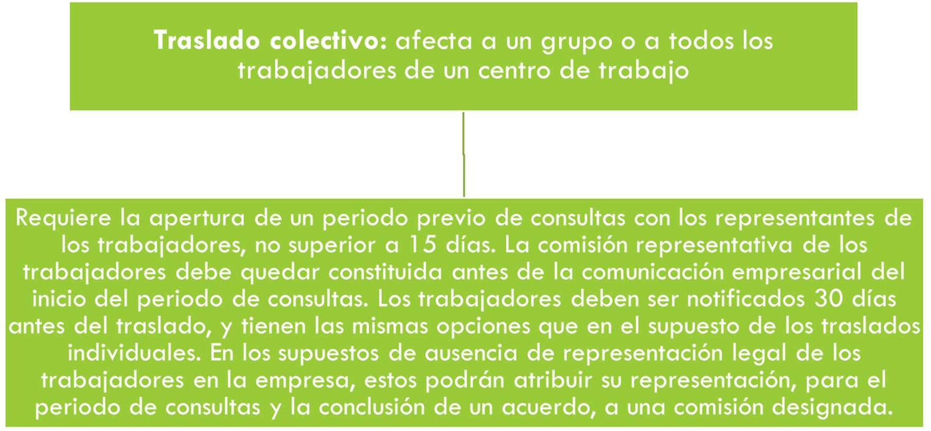

|  |
| --- |
| PROCEDIMIENTO PARA CALCULAR INDEMNIZACIONES |
| 1. Comprobar la antigüedad del trabajador en la empresa. |
| 2. Hallar el salario/día que cobra el trabajador.  - Salario/día = Salario anual (incluidas las pagas extraordinarias)/365 días |
| 3. Comprobar el número de días de indemnización que le corresponden según el tipo de  modificación o el tipo de extinción que se haya producido. |
| 4. Multiplicar el salario diario por el número de días de la indemnización y por el número de  años trabajados. |
| 5. Indemnización = Salario diario X número de días de la indemnización X número de años  trabajados |

# DESPLAZAMIENTO TEMPORAL

Los desplazamientos temporales consisten en el cambio temporal de centro de trabajo a una población distinta a la de residencia habitual del trabajador. El límite máximo de tiempo de desplazamiento es de 12 meses en un periodo de 3 años.

En este periodo el trabajador tiene derecho a:

* Conservar las funciones de su grupo profesional que venía desarrollando y percibir el mismo salario.
* Cobrar gastos de viajes y dietas.
* 4 días de estancia en su domicilio de origen por cada 3 meses de desplazamiento.
* Cuando el desplazamiento sea superior a 3 meses, el trabajador deberá ser informado al menos con 5 días de antelación.

En el contrato de trabajo puede pactarse la movilidad entre centros de trabajo, cuando se trate de empresas con centros de trabajo móviles o itinerantes.

# MODIFICACIONES SUSTANCIALES DE LAS CONDICIONES DE TRABAJO

Se consideran modificaciones sustanciales de trabajo, entre otras, las que afectan a la jornada de trabajo, el horario y la distribución del tiempo de trabajo, el trabajo a turnos, los sistemas de

remuneración y cuantía salarial, los sistemas de trabajo, el rendimiento y las funciones, cuando el cambio exceda de la movilidad funcional antes examinada. El listado enunciado no es una lista cerrada.

La empresa puede acordar la modificación de las condiciones sustanciales de trabajo cuando existan probadas razones económicas, técnicas, organizativas o de producción que lo justifiquen. Estas modificaciones pueden ser individuales y colectivas.

# MODIFICACIONES INDIVIDUALES

Deben ser comunicadas con 15 días de preaviso. El trabajador podrá optar entre:

|  |  |
| --- | --- |
| **OPCIONES DEL**  **TRABAJADOR** | **EFECTOS** |
| **Aceptar la**  **modificación** | - El trabajador asume el cambio sin ninguna  contraprestación por parte de la empresa. |
| **Asumir la modificación, pero recurrirla judicialmente por**  **considerarla injustificada** | * El trabajador asume la modificación, pero interpone una demanda ante el Juzgado de lo Social en el plazo de 20 días hábiles por considerarla injustificada. * El trabajador tendrá derecho a volver a trabajar en sus anteriores condiciones si la sentencia declara que la modificación ha sido injustificada. |
| **Rescindir el contrato de trabajo** | * Solo cuando la modificación afecte a la jornada, el horario y la distribución del tiempo de trabajo, el régimen de trabajo a turnos, el sistema de remuneración y la cuantía salarial o se trate de una movilidad funcional que exceda de los límites regulados en el artículo 369 del ET. * La empresa pagará al trabajador una indemnización de 20 días de salario por año de servicio, prorrateándose por meses os periodos de tiempo inferiores a al año y con un máximo de 9 mensualidades de salario. * El trabajador queda en situación legal de desempleo. |

# MODIFICACIONES DE CARÁCETER COLECTIVO

La decisión debe ir precedida de un periodo de consulta, de duración no superior a 15 días, con los representantes de los trabajadores, pudiéndose reclamar en contra de esta decisión en conflicto colectivo o de forma individual. Debe afectar a un número de trabajadores igual que el establecido para el traslado colectivo.

Si no se llega a acuerdo, la decisión empresarial surtirá efecto en los 7 días siguientes a su notificación.

# SUSPENSIÓN DEL CONTRATO DE TRABAJO

Se entiende por suspensión del contrato de trabajo la interrupción temporal de la prestación laboral y retributiva sin que quede extinguido el contrato entre la empresa y el trabajador. Cuando se produce la suspensión del contrato de trabajo, cesan las obligaciones principales de ambas partes: el empresario no tiene la obligación de satisfacer el salario al trabajador y este no le presta sus servicios.

En algunos supuestos de suspensión, el trabajador conserva el derecho a volver a su puesto de trabajo en las mismas o similares condiciones a las que tenía anteriormente cuando desaparezca la causa que motivó la suspensión.

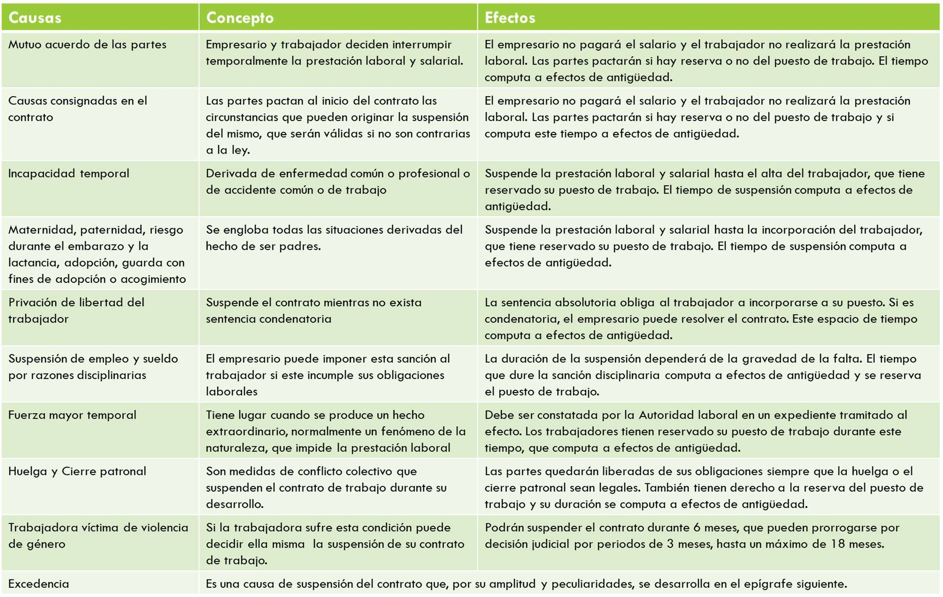

# A. EXCEDENCIA

Es una causa de suspensión del contrato de trabajo que puede tener las siguientes modalidades: excedencia voluntaria, excedencia forzosa, excedencia por cuidado de hijos y excedencia por cuidado de familiares. El parentesco de una persona respecto a otra se determina por el número de generaciones que las separa.

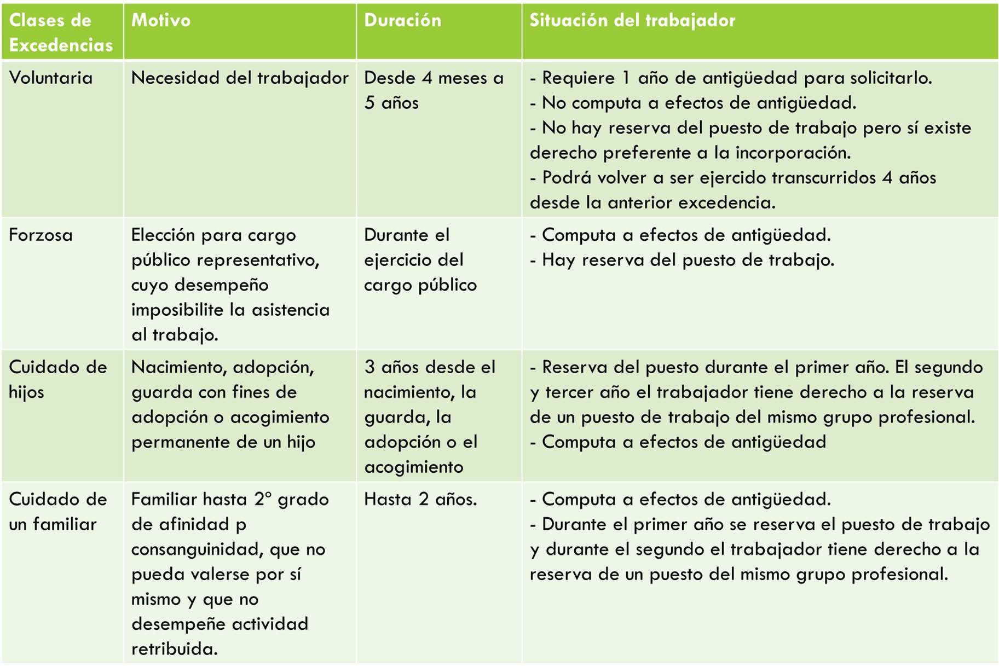

# EXTINCIÓN DEL CONTRATO DE TRABAJO

La extinción del contrato de trabajo es la finalización de la relación laboral entre la empresa y el trabajador, por la que desaparecen de forma definitiva las obligaciones de ambas partes.

Las causas de la extinción del contrato de trabajo se muestran a continuación:

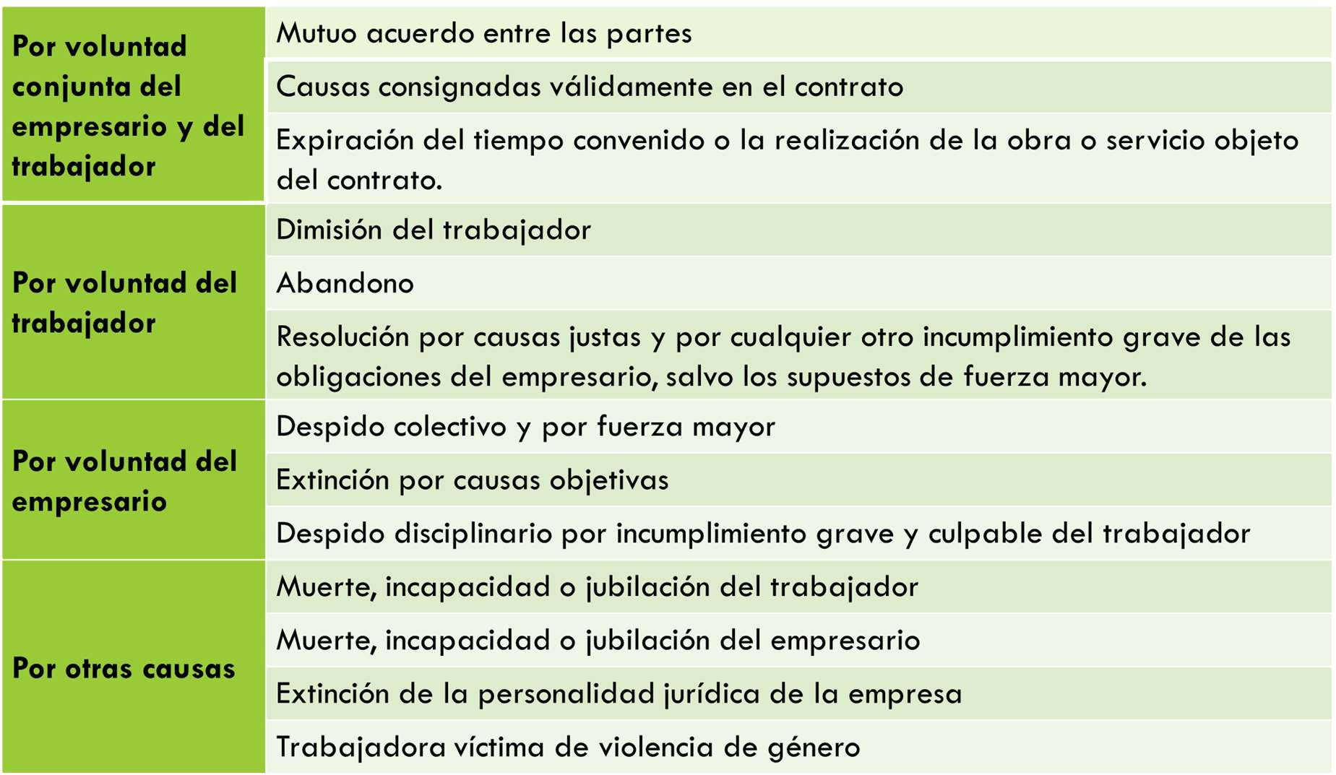

Cuando se extingue una relación laboral, el empresario debe comunicar a los trabajadores la denuncia o preaviso de la extinción del contrato y debe entregar una propuesta de liquidación de las cantidades adeudadas: documento conocido como finiquito.

Una vez que el trabajador ha firmado el finiquito, se produce la extinción definitiva del contrato.

# EXTINCIÓN DEL CONTRATO DE TRABAJO POR VOLUNTAD CONJUNTA DE EMPRESARIO Y TRABAJADOR

Esta causa de extinción supone la finalización de la relación laboral entre la empresa y el trabajador con la simple aceptación de las partes. Dentro de esta causa se engloban 3 supuestos diferentes:

* **Mutuo acuerdo de las partes,** con petición de baja por parte del trabajador y aceptación del empresario. En este caso el trabajador no tendrá derecho a indemnización ni a la percepción de la prestación de desempleo.
* **Por expiración del tiempo convenido o la realización de la obra o servicio objeto del contrato.** Si el contrato tiene una duración superior a un año, la parte que formule la denuncia está obligada a notificar a la otra parte la terminación del mismo con una anticipación mínima de 15 días, salvo que el convenio colectivo disponga algo diferente.
* **Por causas válidamente consignadas en el contrato,** salvo que estas constituyan un abuso de derecho por parte del empresario.

# EXTINCIÓN DEL CONTRATO POR VOLUNTAD DEL TRABAJADOR

El trabajador puede extinguir por iniciativa propia el contrato en los siguientes casos:

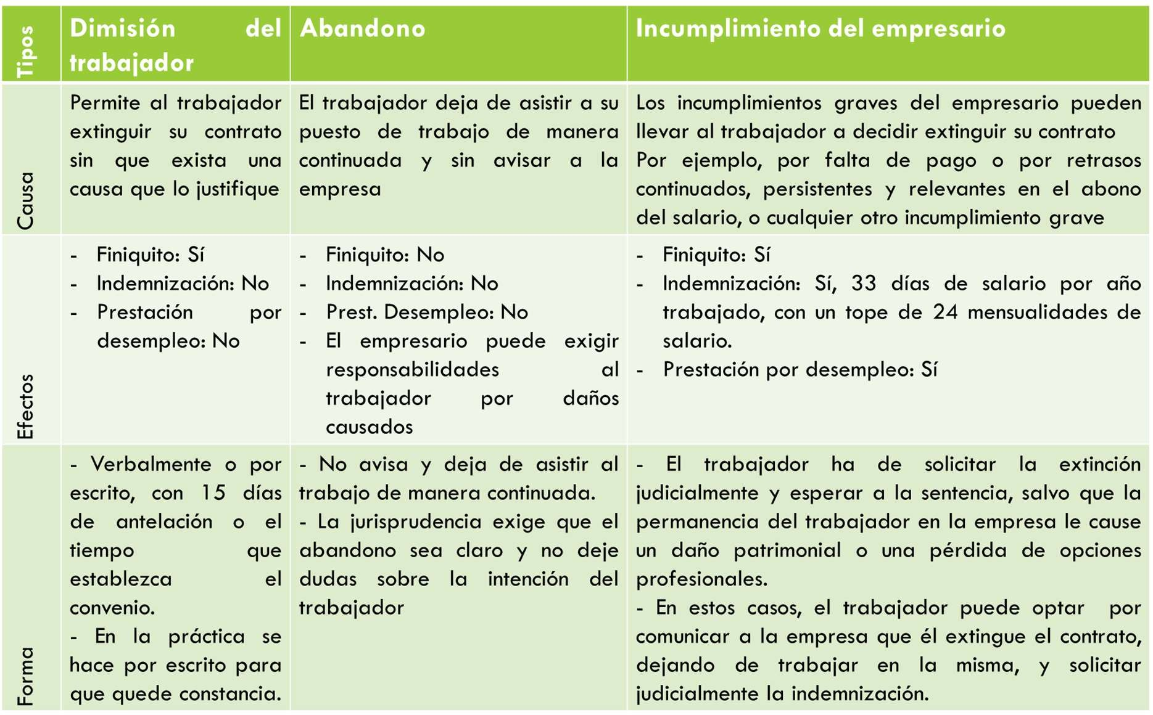

# EXTINCIÓN DEL CONTRATO POR VOLUNTAD DEL EMPRESARIO

Entre las causas de extinción de las relaciones laborales, el Estatuto de los Trabajadores contempla una serie de incumplimientos graves del trabajador, así como la concurrencia de causas objetivas que imposibiliten la relación laboral, tanto individual como colectiva, o el desarrollo de la actividad empresarial. Estas situaciones dan lugar a los siguientes tipos de despidos:

# DESPIDO COLECTIVO

La extinción de los contratos de trabajo a un grupo de trabajadores debe fundamentarse en causas económicas, técnicas, organizativas o de producción, o bien derivadas de causas de fuerza mayor que imposibiliten la continuidad de la empresa.

El empresario que pretenda llevar a cabo un despido colectivo deberá realizar la extinción de los contratos según el procedimiento de regulación de empleo. Se abonará una indemnización de 20 días de salario por año de servicio con un límite de 12 mensualidades. Las causas del despido colectivo son los siguientes:

* Causas económicas, cuando de los resultados de la empresa se desprenda una situación económica negativa, en casos tales como la existencia de pérdidas actuales o previstas, o la disminución persistente de su nivel de ingresos ordinarios o ventas. Se entenderá que la disminución es persistente si, durante 3 trimestres consecutivos, el nivel de ingresos ordinarios o ventas de cada trimestre es inferior al registrado en el mismo trimestre del año anterior.
* Causas técnicas, cuando se produzcan cambios, entre otros, en el ámbito de los medios o instrumentos de producción.
* Causas organizativas, cuando se produzcan cambios, entre otros, en el ámbito de los sistemas y métodos de trabajo del personal o en el modo de organizar la producción.
* Causas productivas, cuando se produzcan cambios, entre otros, en la demanda de los productos o servicios que la empresa pretende colocar en el mercado.

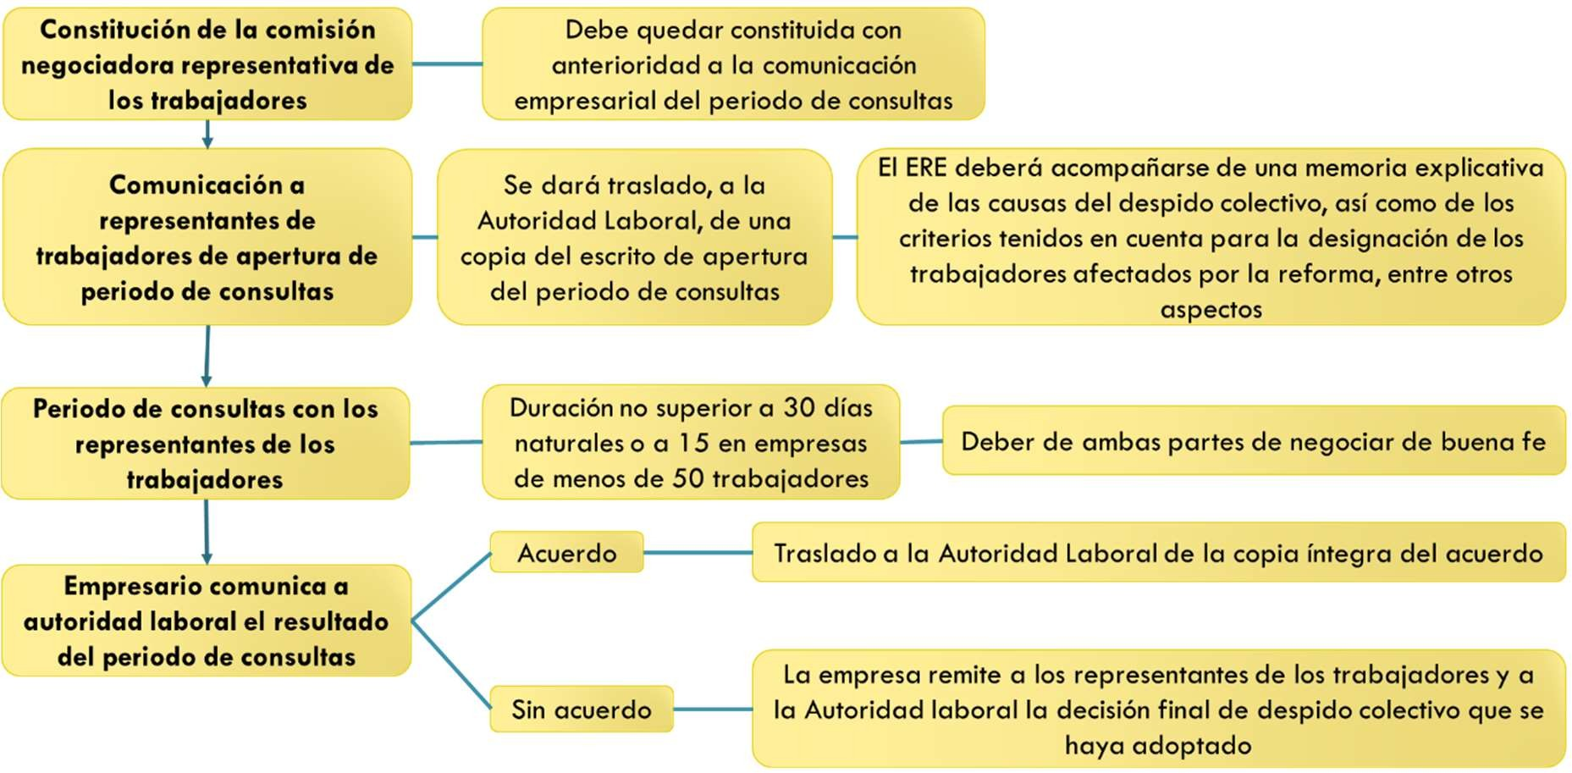

# EXTINCIÓN DEL CONTRATO POR CAUSAS OBJETIVAS

Se puede producir cuando concurren circunstancias ajenas a la voluntad del trabajador y del empresario. Estas causas son:

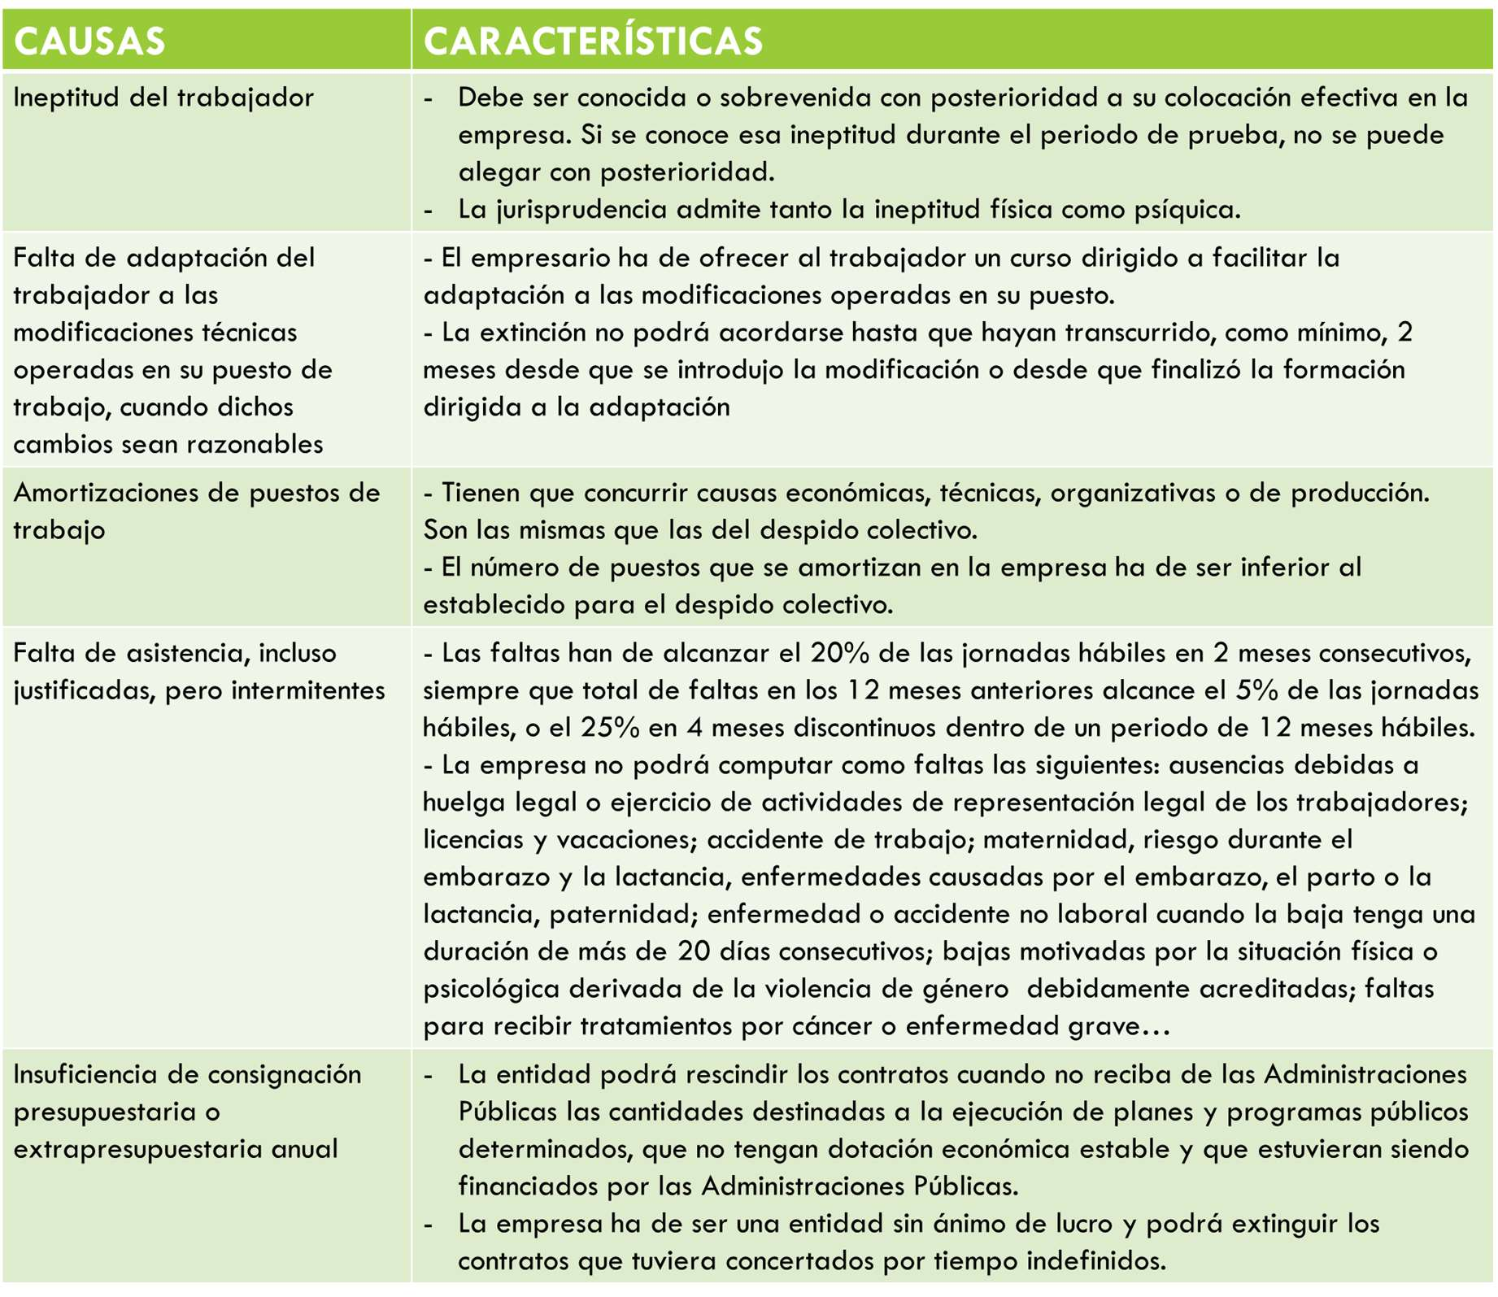

Cuando un empresario decide extinguir un contrato por causas objetivas debe observar los requisitos que se indican a continuación:

* **Comunicación:** Por escrito, aclarando la causa y la fecha de efecto del despido.
* **Indemnización:** 20 días de salario por año de servicio, con un límite de 12 mensualidades.
* **Preaviso:** 15 días contados desde la entrega de la comunicación.
* **Licencia:** 6 horas semanales retribuidas para buscar nuevo empleo.
* **Recurso:** El trabajador podrá recurrir contra la decisión de extinción como si se tratara de un despido disciplinario.

# DESPIDO DISCIPLINARIO

El contrato de trabajo puede extinguirse por decisión del empresario mediante el despido basado en un incumplimiento grave y culpable del trabajador. Las causas y el procedimiento del despido disciplinario son las siguientes:

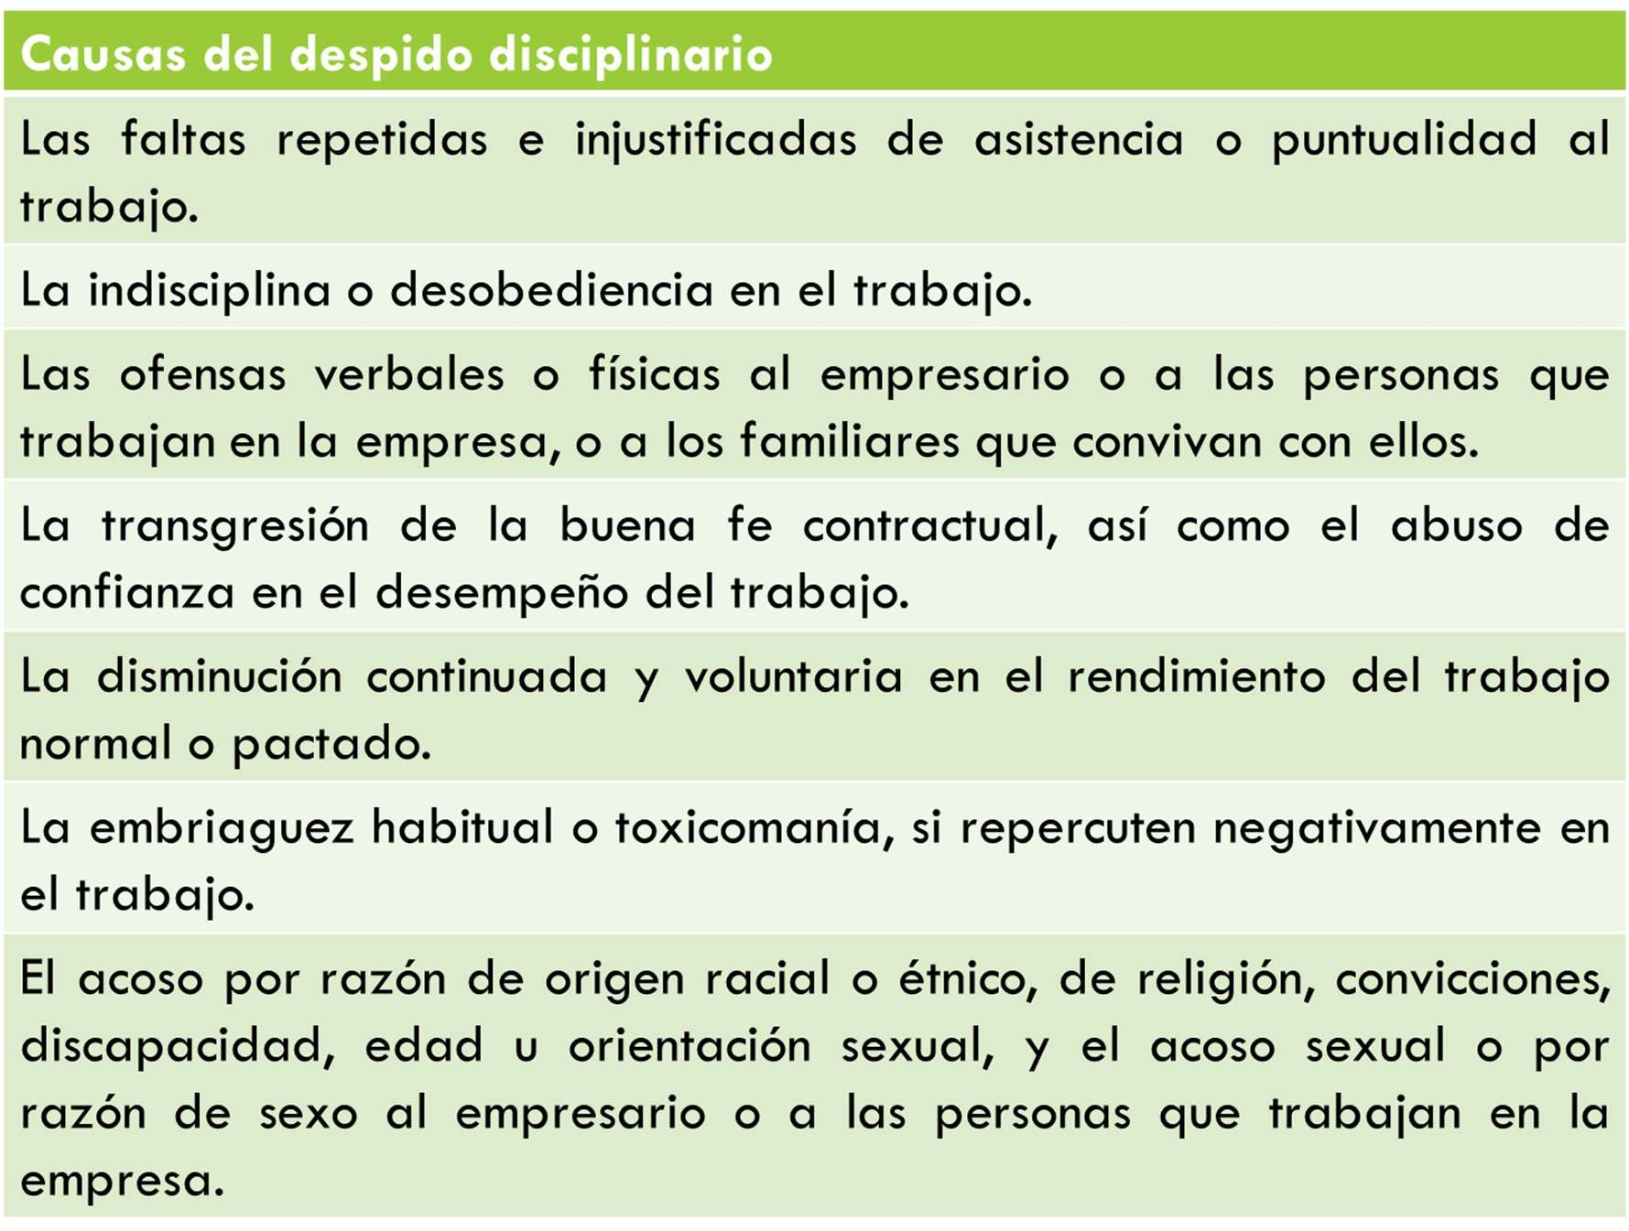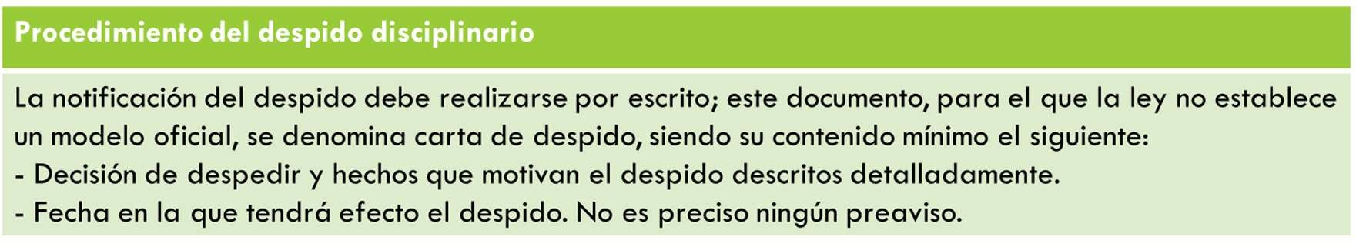

# EXTINCIÓN DEL CONTRATO POR OTRAS CAUSAS

Además de las causas citadas de extinción del contrato y el despido, ambas imputables a la voluntad de las partes, hay otras como son la muerte, la jubilación o la incapacidad del empresario o del trabajador, que también dan lugar a que el contrato de trabajo se extinga.

* En caso de **muerte, jubilación o incapacidad del empresario**, el trabajador tendrá derechos al abono de una cantidad equivalente a un mes de salario.
* Otra causa de extinción del contrato puede ser la decisión de una **trabajadora víctima de violencia de género**. La condición de víctima de violencia de género debe acreditarse mediante una orden de protección a favor de la víctima que expida el

juzgado, o mediante un informe del Ministerio Fiscal indicando que existen indicios de tal condición.

* La **extinción de la personalidad jurídica de la empresa** hace referencia a los supuestos de disolución de sociedades. En estos casos, la extinción de los contratos deberá someterse al procedimiento de extinción regulado en el artículo 51 del ET para los despidos colectivos, y el trabajador tendrá derecho a percibir una indemnización consistente en el abono de 20 días de salario por año de servicio, prorrateándose por meses los periodos de tiempo inferiores al año, con un máximo de 12 mensualidades. El trabajador quedará en situación legal de desempleo.

# IMPUGNACIÓN DEL DESPIDO

Si el trabajador al que se le notifica el despido no está de acuerdo con las causas alegadas en la comunicación, puede impugnar el despido, y para ello deberá presentar necesariamente una demanda o papeleta de conciliación en el plazo de 20 días hábiles a contar desde el día siguiente a la fecha del despido, ante el Servicio de Mediación, Arbitraje y Conciliación de la comunidad autónoma correspondiente, excepto en los supuestos de impugnación del despido colectivo por los representantes de los trabajadores.

# EL ACTO DE CONCILIACIÓN

La Autoridad Laboral citará a las partes dentro de los 15 días siguientes a la presentación de la papeleta, señalando día y hora para el acto de conciliación. En el acto de conciliación se invita a los interesados a que lleguen a un acuerdo; este finalizará con alguno de los siguientes resultados:

* Sin acuerdo: queda abierta la vía para recurrir en el Juzgado de lo Social.
* Con acuerdo: Se termina el litigio entre las partes.

# DEMANDA ANTE EL JUZGADO DE LO SOCIAL

Una vez celebrado o intentado el acto de conciliación, y resuelto sin acuerdo, el trabajador deberá presentar la demanda ante el Juzgado de lo Social, aportando el acta con el resultado de la conciliación intentada. El plazo para presentar la demanda es de 20 días hábiles, contados desde que el despido es efectivo, plazo que se suspende, al ser un plazo de caducidad, durante un periodo máximo de 15 días con la presentación de la papeleta de conciliación hasta que este acto se celebra, de manera que la demanda ante el juzgado deberá presentarse antes de concluir los días restantes no agotados.

Una vez transcurrido íntegramente este plazo, el trabajador pierde el derecho a ejercer acción alguna.

# SENTENCIA

El juez debe dictar sentencia declarando el despido procedente, improcedente o nulo. Las causas y consecuencias son:



UD2. EL CONTRATO DE TRABAJO. MODIFICACIÓN, SUSPENSIÓN Y EXTINCIÓN DEL CONTRATO DE TRABAJO

|  |  |  |
| --- | --- | --- |
|  | **CAUSAS** | **EFECTOS** |
| **PROCEDENTE** | * Han sido aprobadas las causas alegadas por el empresario. * El despido ha cumplido con las formalidades legales. | Despido disciplinario: no se tiene derecho a |
| indemnización. |
| Despido colectivo u objetivo: los trabajadores |
| cobrarán 20 días por año trabajado con un tope |
| de 12 mensualidades. |
| **IMPROCEDENTE** | * No han sido probadas las causas alegadas por el empresario. * No se ha cumplido el procedimiento para la tramitación del despido objetivo o disciplinario. | El empresario puede optar, en el plazo de 5 días desde la notificación de la sentencia, entre:   1. La readmisión del trabajador con abono de los salarios de tramitación. 2. El pago de una indemnización de 33 días de salario por año trabajado, con un máximo de 24 mensualidades, prorrateándose por meses las fracciones inferiores al año.   La elección entre readmisión o indemnización  corresponde al trabajador si es representante de los trabajadores. |
| **NULO** | * Violación de los derechos fundamentales y las libertades públicas del trabajador. * Despido de mujeres víctimas de violencia de género. * Despido de trabajadores durante el periodo de lactancia, enfermedades causadas por el | Readmisión obligatoria del trabajador y abono de los salarios de tramitación, es decir, de los salarios no percibidos desde la fecha del despido hasta la fecha de  readmisión. |
| embarazo, maternidad y paternidad, si estos  hechos son los que motivan el despido. |  |
| - Despido de trabajadores en los 9 meses |  |
| siguientes a la suspensión de su contrato por  reducción de jornada por cuidado de hijo o |  |
| familiares, o excedencia por cuidado de  familiares. |  |
| - Despido colectivo realizado en fraude de ley, si se incumplen las formalidades durante el |  |
| periodo de consultas o no se respeta la  prioridad de permanencia de los trabajadores |  |
| en la empresa. |  |

